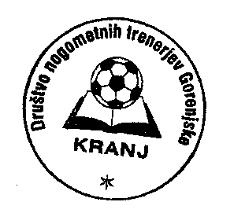 | Društvo nogometnih trenerjev Gorenjske Kranj  e-mail: dntgkranj@gmail.com tel. 031/316-535  internet: www.dntgkranj.si Partizanska 35, 4000 Kranj  d.št. 84211407  TRR 0433 1000 1673 365  Kranj, dne: januar 2019

PROGRAM SEMINARJA “B in C“
Kranj, sobota - 19.01.2019, Mestna knjižnica Kranj

8.00 - 8.30 AKREDITACIJA

8.30 - 8.45 OTVORITEV SEMINARJA (g. Marko Trebec, predsednik DNTG Kranj in g. Bogdan Trope, generalni sekretar ZNTS)
8.45 - 9.30 OGREVANJE – (dr. Zdenko Verdenik – trener UEFA PRO)
9.30 - 10.15 PROBLEMATIKA MLADINSKEGA NOGOMETA NA GORENJSKEM – (g. Roman Rogelj – vodja tekmovanj
MNZG Kranj)

10.15 - 10.45 ODMOR ZA MALICO
10.45 - 11.30 VODENJE MOŠTVA – PREPLETANJE ZNANJ IN IZKUŠENJ – (dr. Zdenko Verdenik – trener UEFA PRO)
11.30 - 12.15 NOGOMET NOGOMETU – (Matjaž Jakopič - trener UEFA PRO)

12.15 - 12.45 ODMOR

12.45 - 13.30 NAJPREJ PEDAGOG, POTEM TRENER – Marko Trebec - trener PRO)

13.30 ZAKLJUČEK SEMINARJA in podelitev opreme

